Нужен сравнительный расчет в каком-либо программном комплексе (типа Лира)колонны, усиленной
композитными материалами фирм SIKA (ЕС), CarbonWrap (Россия), MAPEI (Италия) .
Желательно 2 вида обойм рассмотреть :сплошную и с шагом

3.1 Расчет усиления железобетонной колонны
3.1.1 Расчет по прочности сечения
Сечение размерами соответственно рис.4.9

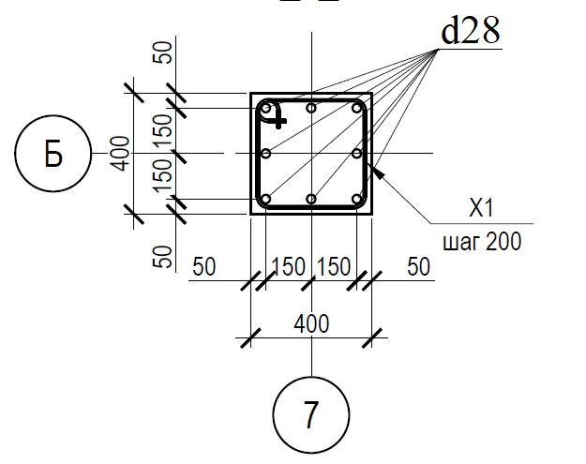

Рис.4.9 Сечение железобетонной колонны
Длина колонны l=3,36 м
Размеры поперечного сечения колонны
– ширина поперечного сечения b=0,4 м;
– высота поперечного сечения h=0,4 м.

Рабочая арматура A500C ($Rs=435 Мпа, E_{s}=200000Мпа$) ;
Площадь сечения площадью $A_{s,}=4926{ мм}^{2}$,( 8 Ø28)
Бетон класса В25 ($R_{b}=14,5 Мпа, E_{s}=30000Мпа)$;
Усилия, действующие на колонну: N=4180 кН, Mx=5,32 кНм, My=8,77 кНм,

Расчет производится в соответствии с п.8.1.16 [6] на усилия:

как внецентренно сжатого элемента при эксцентриситете продольной силы $e_{0}=\frac{M}{N}=\frac{8,77}{4180}=0,0021 м<e_{a}=\frac{h}{30}=\frac{0,4}{30}=0,0133 м$ и гибкости ${l_{0}}/h=\frac{0,7l}{h}=\frac{0,7∙3,36}{0,4}=5,88<20$:
$$N≤N_{ult}$$
где $N_{ult}$ - предельное значение продольной силы, воспринимаемой сечением колонны:
$$N_{ult}=φ∙\left(R_{b}∙A_{b}+R_{s}∙A_{s,tot}\right)$$
где $φ$ - коэффициент, принимаемый в соответствии с таблицей 8.1 [6], $φ=0,933$.
$A_{b}$ – площадь бетонного сечения;
$A_{s,tot}$ - площадь всей продольной арматуры в сечении элемента;
$R_{b}=14500 кН/м^{2}$ – для бетона Б25;
$Rs=434800 кН/м^{2}$ – для арматуры А500С.
$N_{ult}=φ∙\left(R_{b}∙A_{b}+R_{s}∙A_{s,tot}\right)$=0,933$∙\left(1∙0,85∙14500∙0,16+434800∙0,004926\right)=3827 кН$<4180 кН - прочность сечения не обеспечена, следовательно, требуется усиление внецентренно сжатого элемента.

